070065
Marguerite ma brunette
(Mazurka)
Tr : Pierre raimbaud
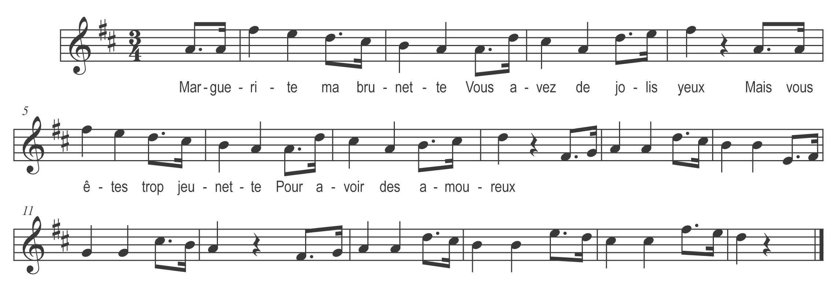

Marguerite ma brunette
Vous avez de jolis yeux
Mais vous êtes trop jeunette
Pour avoir des amoureux

